系统工程导论复习笔记

彭程 自02 2020011075

目录

系统工程导论复习笔记 1

张博睿 自75 2017011537 1

一、绪论 3

1.讲义 3

1.1 计划评审技术PERT 3

2.课本 3

2.1 概念和特点 3

2.2 系统工程的概念 3

2.3 系统工程方法的特点 3

二、系统 4

1.讲义 4

1.1 基本概念 4

三、系统建模 5

1.讲义 5

1.1 方案生成 5

1.2 建模、分析与优化 5

1.3 定性建模方法——解释结构建模方法 6

四、黑箱建模 7

1.多项式逼近 7

1.1 数学形式 7

1.2 问题 7

2.基函数 7

2.1 逼近机理 7

3.回归分析 8

3.1 一元线性回归 8

3.2 多元线性回归分析预测 9

3.3 严格病态线性回归问题概述 9

五、主成分分析 10

1.主成分分析基本原理 10

1.1 辅助措施 10

1.2 一般情况 10

1.3 有关性质 11

2.主成分分析计算方法 11

3.主成分在数据压缩中的作用 12

3.1 一般情况 12

4.主成分在线性回归中的作用 12

六、聚类分析方法 13

1.一般性描述 13

1.1 引言 13

1.2 条件 13

1.3 任务 13

1.4 对象——向量聚类 13

2.K均值聚类 14

3.系统聚类 14

4.动态聚类 14

5.基于自组织映射（SOM）的聚类 14

5.1 SOM学习算法 15

七、决策分析 15

1.决策的概念与特征 15

1.1 决策基本依据 15

1.2 决策分析基本依据 15

1.3 决策分析的重点和难点 15

2.决策环境与决策过程 15

2.1 决策环境的类型 15

3.风险性决策分析的两种基本方法 15

3.1 期望值法 15

3.2 决策树法 15

4.灵敏度分析 16

5.情报的价值和贝叶斯决策 16

5.1 完全情报的价值 16

6.决策支持系统DSS 16

6.1 引言 16

7.冲突分析 16

7.1 引言 16

7.2 冲突模型的基本要素 16

7.3 稳定性分析 16

八、不确定型决策分析 16

1.风险决策问题 16

1.1 展望 16

1.2 合理的偏好 17

1.3 结论 17

1.4 效用函数和期望效益的区别 17

1.5 圣彼得堡悖论 17

1.6 有限（非完全）理性原则 18

1.7 前景理论 18

2.概率未知的决策 19

2.1 基本方法 19

九、群决策分析 19

1.群决策分析问题概述 20

1.1 集中常用的选择规则 20

1.2 合理的选择规则 20

1.3 条件 20

2.3 Arrow的不可能定理 20

# 一、绪论

## 1.讲义

### 1.1 计划评审技术PERT

**事件（Events）：**表示主要活动结束的那一点。

**活动（Activities）：**表示从一个事件到另一个事件之间的过程。

**松弛事件（slack time）：**不影响完工前提下可能被推迟完成的最大时间。

**关键路线（Critical Path）：**是PERT网络中花费时间最长的事件和活动的序列。

## 2.课本

**（感觉这一部分的概念比较开放，可能不需要记忆）**

### 2.1 概念和特点

**定义**

系统是由两个及以上有机联系、相互作用的要素所组成，具有特定功能、结构和环境的整体。

**系统及其要素、系统和环境、系统的结构、系统的功能**

**一般属性**

**整体性、关联性、环境适应性**

### 2.2 系统工程的概念

用定量与定性相结合的系统思想和方法处理大型复杂系统的问题，无论是系统的设计或组织建立，还是系统的经营管理，都可以统一地看成是一类工程实践，统称为系统工程。2.

### 2.3 系统工程方法的特点

**系统的观点：**系统工程工作的前提

**总体最优及平衡协调的观点：**系统工程的目的

**综合运用方法与技术的观点：**系统工程解决问题的手段

**问题导向和反馈控制的观点：**系统工程的有效性的保障。

# 二、系统

## 1.讲义

### 1.1 基本概念

**1.1.1系统的定义及其特点**

**定义**

系统是具特定功能的，相互间具有有机联系的许多要素所构成的一个整体

**特性**

**集合性：**系统是具有某种属性的对象的全体（集合），是由两个或两个以上相互区别的要素组成。

**整体性：**各要素缺一不可，且不是各要素的简单集合，任何要素及其之间联系和作用不能脱离整体的协调区考虑。

**相关性：**组成系统的要素是相互联系，相互作用的。

**阶层性：**系统作为一个相互作用的整体来看，它可以分解成一些列的子系统，子系统之间存在一定层次关系。

**目的性：**要达到既定目的，系统具有一定功能。这是区别系统与系统的标志。

**环境适应性。**

**系统实现环境适应性的3中方式**

**适应性自稳**

**适应性组织**

**自组织性**

**1.1.2 系统的分类**

自然系统和人工系统

实体系统和概念系统

动态系统与静态系统

控制系统与行为系统

**1.1.3 系统的结构与功能**

系统的组成要素：C

系统的机构：S

系统的环境：E

系统的功能：F（体现了系统与外部环境之间物质、能量、信息交换能力）

**1.1.4 系统工程**

**定义**

使用工程方法处理系统问题。

**特点**

定量，寻优

**基本手段**

建模，优化

**1.1.5 系统工程的步骤**

**1.明确问题**

确立目标：总目标下有分目标，有多目标

**2.设置目标，建立评价准则**

定性预测和定量预测

**定量预测：**给出数量指标，建立在统计资料基础上，有历史数据，且假设平稳发展。

（1）因果关系分析法：一元线性回归法，多元线性回归，非线性回归法

（2）时间序列分析法：移动平均、指数平滑、ARIMA（自回归移动平均模型）

**定性预测：**复杂情况及变化很难定量描述。

（1）专家预测法

（2）德尔菲法：带有反馈的函询调查法，一轮轮征求意见，集中，不记名寄出。

**3.生成方案**

**4.把方案建模**

**5.对方案进行评价**

**6.选择一个方案**

**7.规划实施**

**移动平均**

移动平均法是用一组最近的实际数据值来预测未来一期或者几期内公司产品的需求量、公司产能等的一种常用方法。移动平均法适用于即期预测。

**指数平滑**

**ARIMA**

系统工程的步骤：

1.明确问题；2.设置

# 三、系统建模

## 1.讲义

### 1.1 方案生成

**定性+定量**

定量预测：因果关系分析、时间序列分析

定性预测：专家预测法、德尔菲法

### 1.2 建模、分析与优化

**1.2.1 分类**

**输入输出（模型本质）**

确定性模型、概率型模型、模糊型模型

**描述内容**

结构模型、数量模型（连续模型、离散模型）

**系统状态**

静态模型、动态模型

**1.2.2 要素及关系**

**基本要素：**变量、参量、常量

**变量：**输入变量、输出变量、状态变量、控制变量（决策变量）

**关系：**由物理性质、工艺机理、运动规律建立

**1.2.3 建模过程**

1.明确系统目的与功能；2.建立变量与参量；3.建立粗模型；4.将系统划分成子系统；5.建立子系统模型；6.建立衔接与关联部分模型；7.归纳并建立系统总体的细模型。

### 1.3 定性建模方法——解释结构建模方法

**1.3.1 背景**

系统由要素构成，要素之间存在逻辑关系（支持，包含，制约等），并可以用一定的数学模型描述。

要了解系统中各要素之间的关系，需要建立系统的结构模型。

**1.3.2 结构模型**

**定义：**

使用有向连接图来描述系统各要素间的关系，以表示一个作为要素集合体的系统的模型。

**1.3.3 结构模型化技术**

**John Warfield**：在仔细定义的模型中，使用图形和文字来描述一个复杂事件（系统或研究领域）的结构的一种方法论。

**1.3.4 解释结构模型法（ISM）**

主要功能：分析复杂的社会经济系统

特点：把复杂的系统分解为若干子系统（要素），利用人们的实践经验和知识，以及计算机的帮助，最终将系统构造成一个多级递阶的结构模型。

**1.3.5 图**

（1）有向连接图

（2）回路

（3）环

（4）树：是一种无向图，其中任意两个顶点间存在唯一一条路径。或者说，只要没有回路的连通图就是树。

（5）关联树

**1.3.6 图的矩阵表示法**

（1）邻接矩阵

- 矩阵A的元素全为零的行所对应的节点称为汇点，即只有有向边进入而没有离开该节点。

- 矩阵A的元素权威零的列所对应的节点称为源点，即只有有向边离开而没有进入该节点。

（2）可达矩阵

- 是指用矩阵形式来描述有向连接图各节点之间，经过一定长度的通路后可以到达的程度。

# 四、黑箱建模

## 1.多项式逼近

### 1.1 数学形式

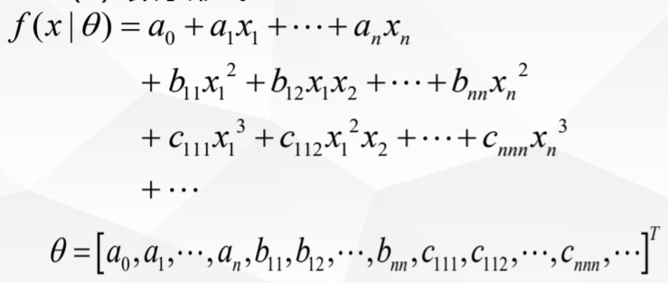

### 1.2 问题

限制基函数起作用的区域，用局部基函数代替全局基函数。

（1）辐射基函数

（2）岭函数

## 2.基函数

### 2.1 逼近机理

（1）划分刘建绪小区间，限制基函数作用范围

考虑在区域

逼近连续函数

用代表中左闭右开的一个立方体

定义超钟型函数

（2）辐射基函数类神经网络

（3）岭函数类神经网络

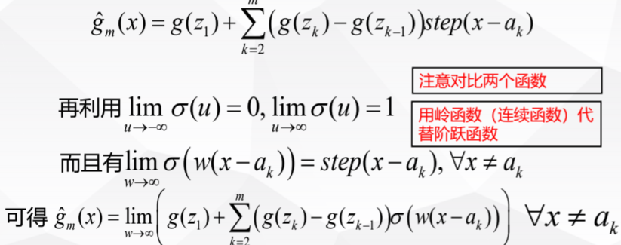

**这一章的所有函数都是多项式函数（通过泰勒展开可以变换成多项式函数）**

## 3.回归分析

### 3.1 一元线性回归

**统计检验**

**定理4-1：**设是总体的相关系数，当假设成立时，统计量服从自由度为的分布。

**当时，否定原假设（接受备择假设），认为与y存在线性关系。**

T分布是一簇曲线，其形态变化与n大小有关，自由度v越小，t分布曲线越平；自由度v越大，t分布曲线越接近标准正态分布曲线。

**定理4-2：**

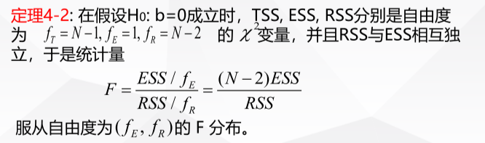

**精度分析**

设为y的剩余均方差，它表示变量y偏离回归直线的误差

给定显著性水平，对于某一，相应的将以的概率落在下属区间

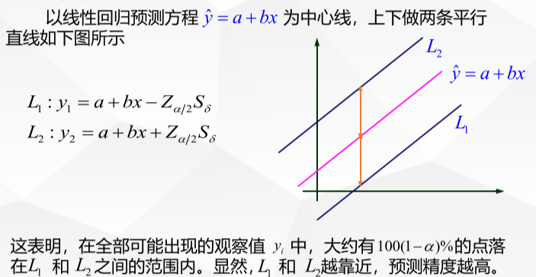

### 3.2 多元线性回归分析预测

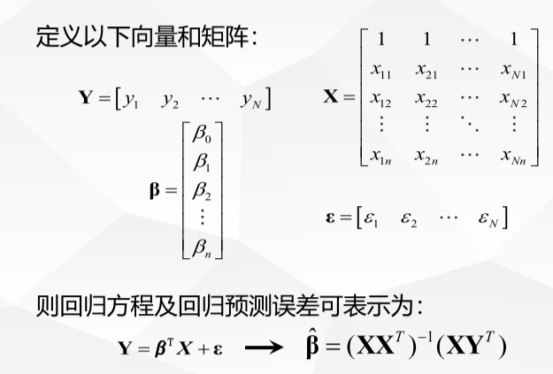

**显著性检验**

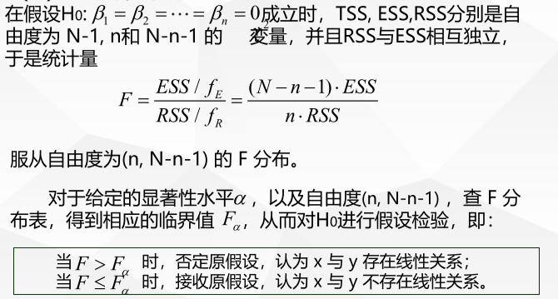

### 3.3 严格病态线性回归问题概述

**产生原因**

样本数据中回归变量间严格线性相关。

**具体描述**

存在个线性无关的n维向量

使得

由此产生的后果：

存在个彼此正交的单位向量

使得每个都可以表示为它们的线性组合，即

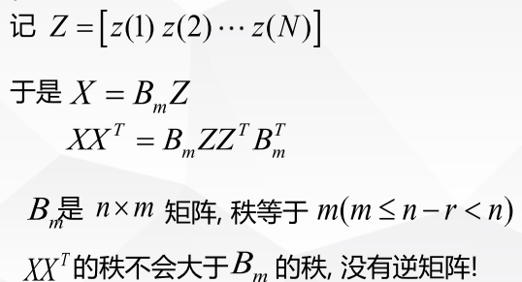

**处理办法**

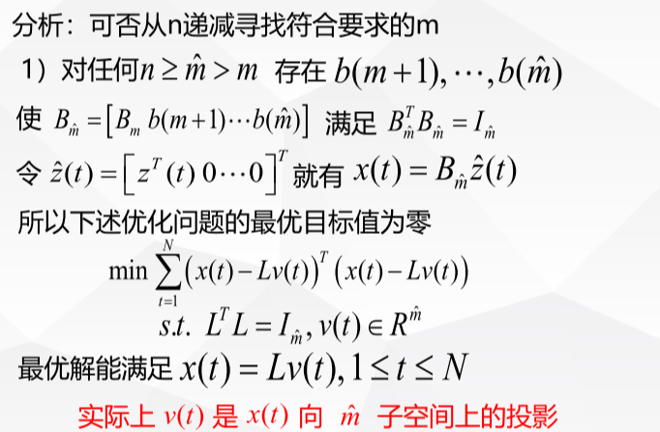

# 五、主成分分析

## 1.主成分分析基本原理

### 1.1 辅助措施

对原始变量的尺度规范化；对组合参数的尺度规范化。

### 1.2 一般情况

给定一组样本数据

首先规格化

确定m个主成分的优化模型

表示成矩阵方式

### 1.3 有关性质

主成分样本均值

主成分样本方差

主成分的样本方差之和

样本相关矩阵特征根

所以样本相关矩阵的特征根为

## 2.主成分分析计算方法

**分类变量的个数选择准则**

设定方差阈值

选择最小的作为，满足

## 3.主成分在数据压缩中的作用

### 3.1 一般情况

给定一组样本数据

首先求出规格化的数据

然后求解

简化为

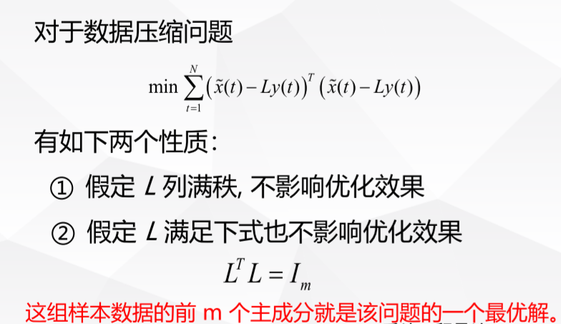

## 4.主成分在线性回归中的作用

# 六、聚类分析方法

## 1.一般性描述

### 1.1 引言

聚类问题实际上是将包含若干元素的集合，按照某种测度，划分成若干子类。

测度是指定义在每个类上的函数，我们的目标就是使其达到最大或最小。

聚类问题的本质是划分问题——属于NP难问题。

### 1.2 条件

给定一组对象，用以下指标集表示

给定一个对的所有非空子集有定义的实值函数

其中，表示空集。

### 1.3 任务

确定满足

使得下述目标函数最小（或最大）

### 1.4 对象——向量聚类

其中

问题

## 2.K均值聚类

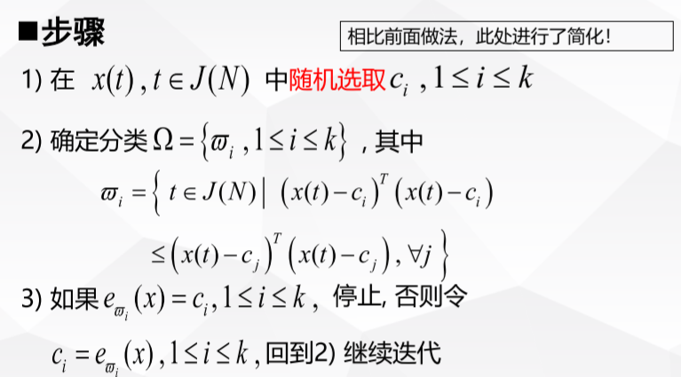

## 3.系统聚类

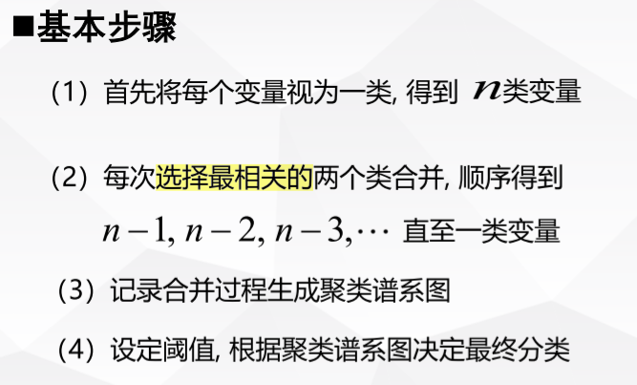

## 4.动态聚类

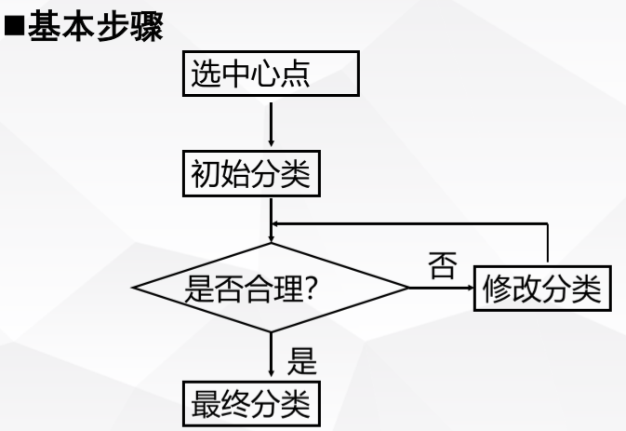

## 5.基于自组织映射（SOM）的聚类

SOM网络是一种有效的聚类和聚类结果可视化工具。

定义了从n维输入空间道规则的二维输出结点矩阵的非线性映射。

### 5.1 SOM学习算法

1.权值初始化

2.在时刻t加入一个输入样本x

3.寻找最佳匹配点c，例如欧氏距离匹配

4.权值竞争学习

# 七、决策分析

## 1.决策的概念与特征

对于确定性单目标问题是不需要进行决策的，对于**多目标、不确定**情况下需要进行决策。

### 决策基本依据

决策者对不同决策后果的主观偏好

### 1.2 决策分析基本依据

决策者对所有可能的决策后果存在；合理的主观偏好。

### 1.3 决策分析的重点和难点

如何有效获取**决策者的主观偏好。**

## 2.决策环境与决策过程

### 2.1 决策环境的类型

确定型、风险型、不确定型。

## 3.风险性决策分析的两种基本方法

### 3.1 期望值法

期望值就是随机变量的数学期望。

### 3.2 决策树法

**（1）决策树的绘制方法**

决策节点：引出的分支叫做方案分支。

状态节点：引出的分支叫做状态分支或者概率分支

结果节点：损益值。

**（2）多级决策树**

## 4.灵敏度分析

## 5.情报的价值和贝叶斯决策

### 5.1 完全情报的价值

有了完全情报，决策者就可以准确预料即将出现什么状态。即风险型决策变为确定型决策。

例如：已知情报的准确率，可以通过贝叶斯估计进行概率的重新调整。

## 6.决策支持系统DSS

### 6.1 引言

DSS是一种能够帮助决策者利用数据和模型，解决半结构化的以计算机为基础的交互作用系统。**结构化和半结构化。**

## 7.冲突分析

### 7.1 引言

### 7.2 冲突模型的基本要素

决策人（局中人）、行动、策略、结局

### 7.3 稳定性分析

理性稳定、连续稳定、不稳定、整体稳定

**理性稳定：**对于一个决策者，如果他在某个结局上不能单独改进自己的困境，则为理性稳定（r）。

**连续稳定：**UI被制裁的稳定。

**不稳定：**在一个结局上，如果决策人至少有一个未被制裁的UI，则结局为不稳定。

# 八、不确定型决策分析

## 1.风险决策问题

决策方案集

不确定状态集

给定决策方案后不同状态发生的概率

决策后果

决策后果集

### 1.1 展望

对于风险决策问题，决策者的偏好本质上是对不同的概率向量的偏好，其中是后果i出现的概率

我们将这种向量称为展望（prospect），将所有展望组成的集合称为展望集。

### 1.2 合理的偏好

连通性

传递性

单调性（复合传递性）

连续性（有限优越性）

### 1.3 结论

如果决策者对风险决策问题的偏好满足以上四条假定，一定存在具有以下性质的效用函数：

一致性

线性

正线性变换下的唯一性

### 1.4 效用函数和期望效益的区别

展望的效用函数。

### 1.5 圣彼得堡悖论

用C硬币，如果丢到第N次头一回出现正面，给元。实际没有人愿意出很大的C买这个机会。

**决策者类型**

如果某个决策者认为抽奖比以概率1获得均值好，称其为冒险型决策者。

如果某个决策者认为抽奖比以概率1获得均值坏，称其为保守型决策者。

如果某个决策者认为抽奖比以概率1获得均值一样，中立性。

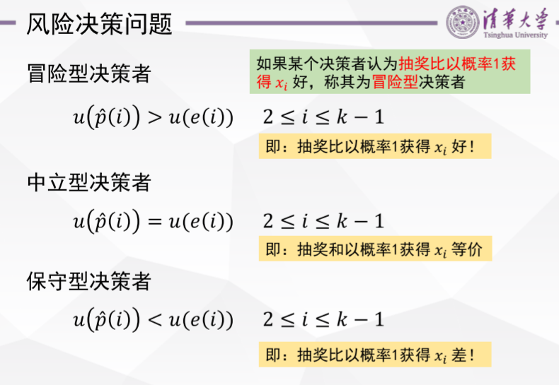

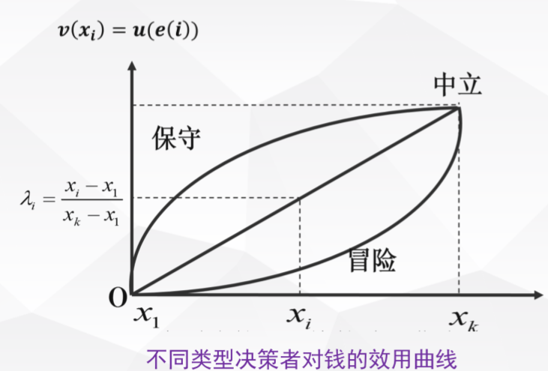

### 1.6 有限（非完全）理性原则

**具体表现**

（1）不是图找到所有可能方案，而是试图寻找满意方案。

**构建效应**

本质相同的决策问题由于表达方式不同会导致不同的决策。

### 1.7 前景理论

人在面临获利时，不愿冒风险；而在面临损失时，人人都成了冒险家。

损失的痛苦比获得所带来的喜悦更敏感，而损失和获利是相对于参照点而言的，改变评价事物时的参照点，就会改变对风险的态度。

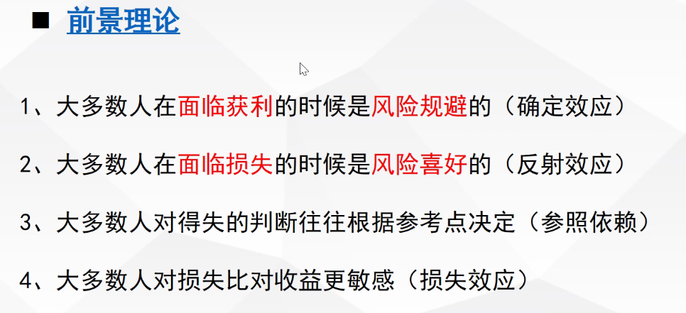

## 2.概率未知的决策

### 2.1 基本方法

**平均准则**

平均概率假定有利于小概率后果。

**悲观（保守）准则**

选择可能的损失最小的方案。

**乐观（冒险）准则**

**折衷准则**



**极小化最大后悔值准则**

选择a事后发现时S发生的后悔值

选择a可能发生的最大后悔值

准则

**如果没有决策者的偏好信息，只能简单假设为中立型决策者。**

# 九、群决策分析

用表示可选择的方案，用表示排序

用表示所有可能的排序组成的集合。用表示成员i的偏好顺序。

称为偏好断面。

用P表示所有可能的偏好断面组成的集合。

要确定规则（映射）要确定规则（映射）

就能产生一个群的排序。

## 1.群决策分析问题概述

### 1.1 集中常用的选择规则

简单多数、绝对多数（超过50%才获胜）、加权投票（Borda规则：给每个方案打分递减）、批准投票

### 1.2 合理的选择规则

合理的选择规则应该具有的性质

**公理1：连通性**

每一个成员或群对任意的两个方案有明确的偏好，或者认为或者认为，或者认为两者都成立。

**公理2：传递性**

如果某个成员或者群认为，则该成员或群一定。

### 1.3 条件

**条件1：完全域**

方案的数目不少于三个；群中至少有两个成员；对任意的有明确定义。

**条件2：无关方案的独立性**

**条件3：群偏好和成员偏好的正的联系**

**条件4：Pareto原则**

**条件5：非独裁性**

### 2.3 Arrow的不可能定理

没有一个群的选择规则能够同时满足前面的两个公理和五个条件。

### 2.4 策略性投票

# 十、多目标决策

## 1.一般描述

决策变量

可行集

目标函数

寻找，满足不存在使得

### 1.1 有效解

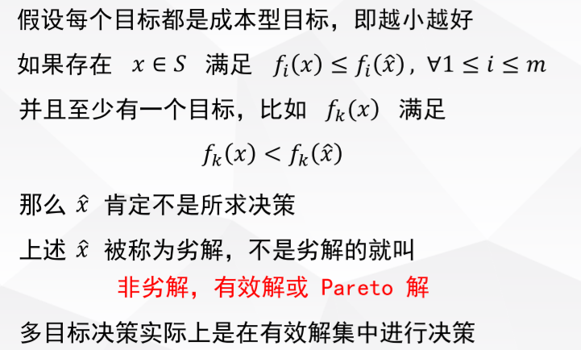

### 1.2 加权法

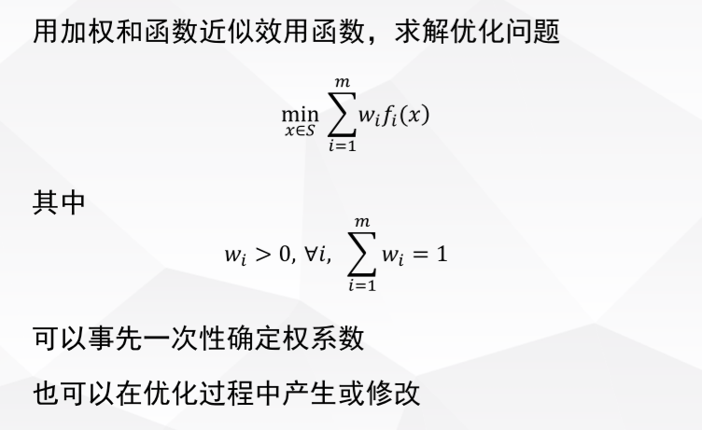

### 1.3 确定情况下多目标加权和方法

